Postanowiłem zrobić taki mały i skromny cykl o rzeczach, które w World Of Tanks były lub są gdzieś na superteście.

Pewnie każdy się zastanawia ile to rzeczy było planowanych do wprowadzenia i ile z nich zostało odrzuconych - Otóż odpowiedź brzmi: Mnóstwo! I biorąc pod uwagę dosyć wolne tempo działania Wargamingu ironicznym jest fakt, że tylko kilka elementów zostało wprowadzonych.

W 2012 roku to rok szczególnego rozkwitu gry World Of Tanks po dwóch latach od wejścia na rynek upłynął już ten czas na ustabilizowanie gry na kompatybilnym poziomie, aby była jak na tamte czasy grywalna. Toteż nie powinien w ogóle zadziwiać fakt, że to właśnie w tym roku era supertesterów rozkwitała w niesamowitym tempie. To wtedy na ten supertest zaczęło wpływać mnóstwo nowych pojazdów do testów...

Jednakże w tym wątku zajmę się dwoma szczególnymi wyjątkami, które do pojazdów tylko się odnoszą, jako do rozgrywki nimi, ale nimi oczywiście nie są. Oczywiście zrobię też drugą część tego cyklu poświęconą pojazdom, które nigdy się nie pojawiły w grze poza supertestem i tam naturalnie będzie o wiele więcej tematów do dyskusji i rozpisywania się. Zamierzam też dokończyć i opublikować mój projekt o rzadkich czołgach, wszystkie ciekawostki i opis unikatów - Białe Kruki.

Chodzi o mapy, bo tak się składa, że teraz, kiedy map dużo ubywa a przybywa prawie nic były rozważane dwie mapy, które nawet nie miały okazji być wycofane a nie pisząc już nawet o wprowadzeniu.

Przedstawiam mapy: Sawanna i Meksyk.

Miało być to przeniesienie w lokacje jałowe i stworzenie odpowiedników mapy Step. Jak wiadomo do dziś nie ma mapy tak otwartej jak ten właśnie wspomniany Step.

Sawanna na pewno się najbardziej rzuca w oczy, jeśli chodzi o lokację, w końcu tak egzotyczny teren na miarę Afryki to byłby niekwestionowany powiew świeżości do gry. Map nie wprowadzono, ale zdjęcia udostępnione prawdopodobnie przez samych supertesterów istnieją. Sawanna jest też o tyle ciekawa, że istnieje do niej minimapa, czego w przypadku Meksyku już nie ma (albo ja nie znalazłem).

No i oto kilka ocalałych zdjęć:

Meksyk
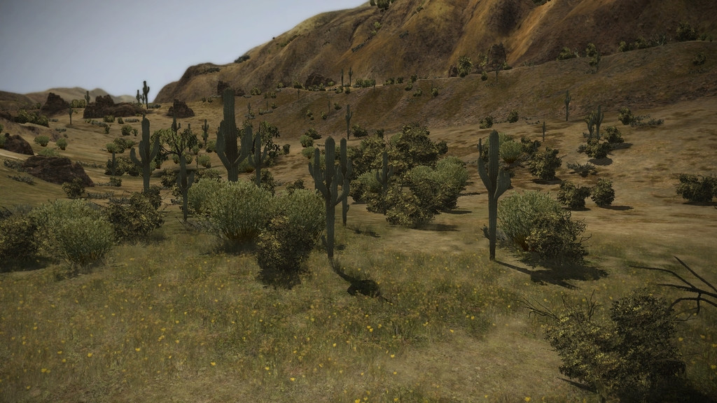
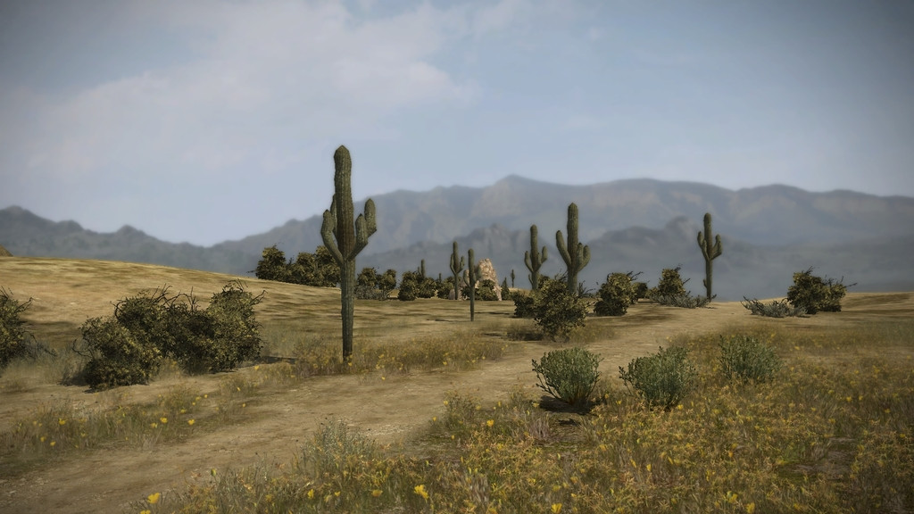
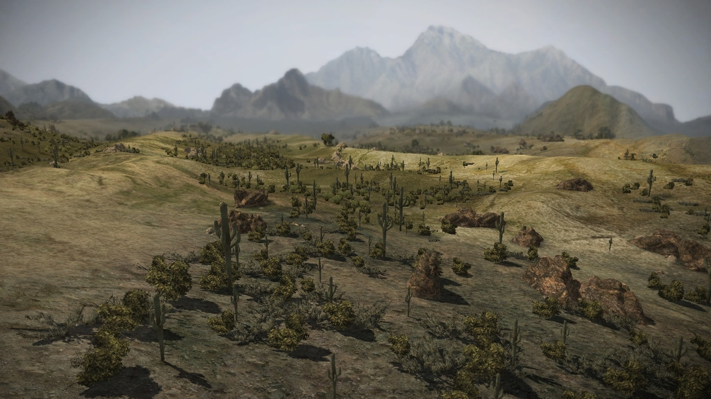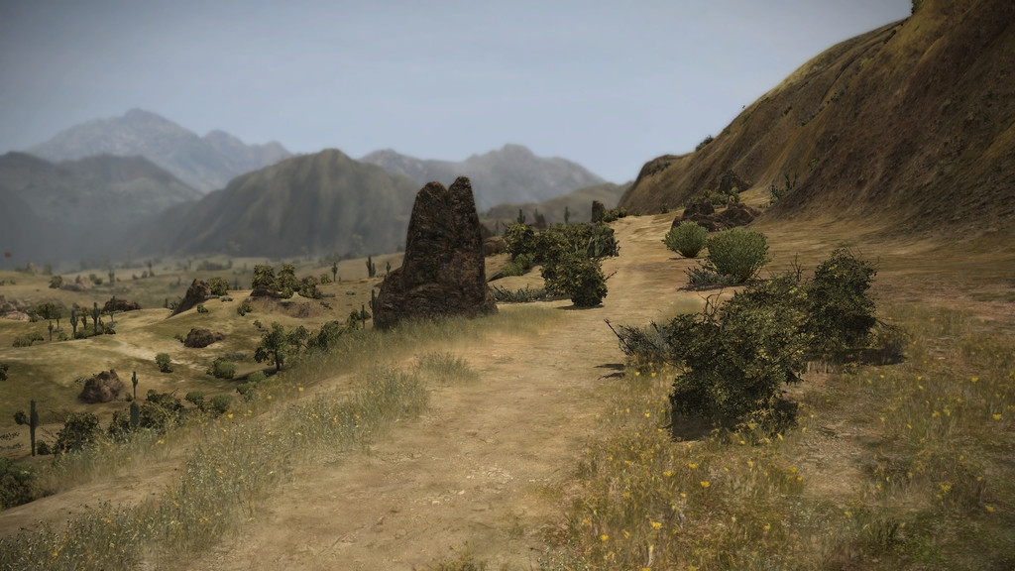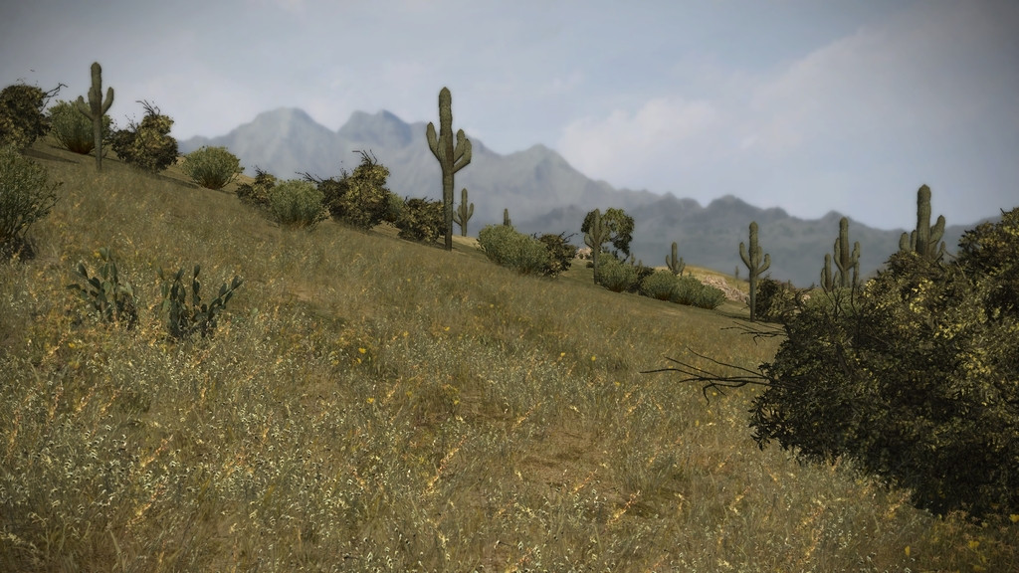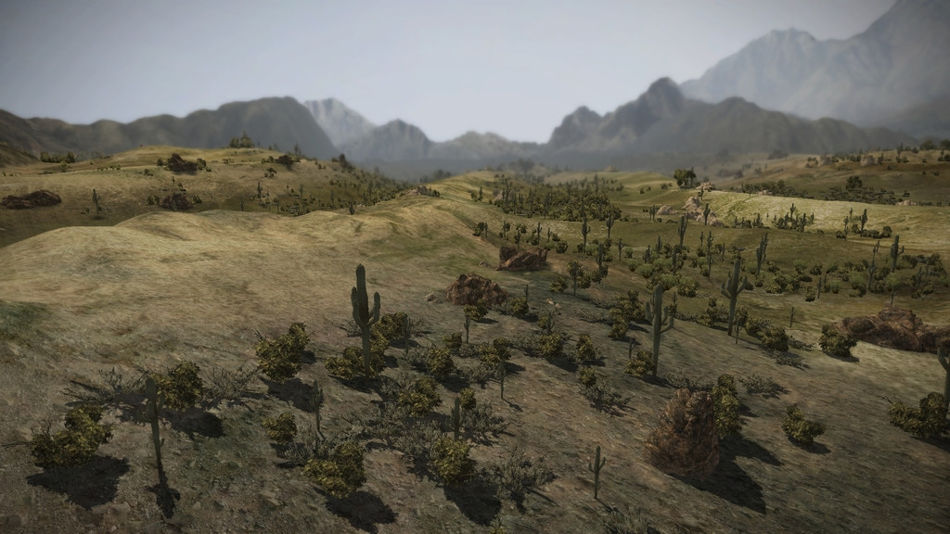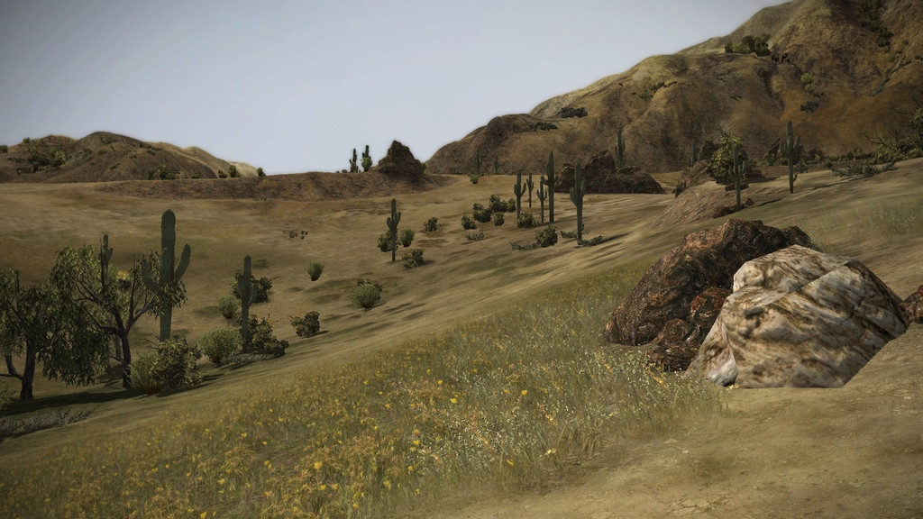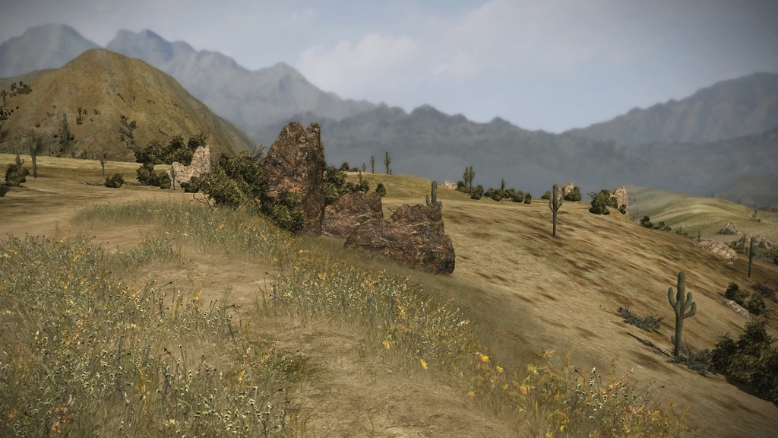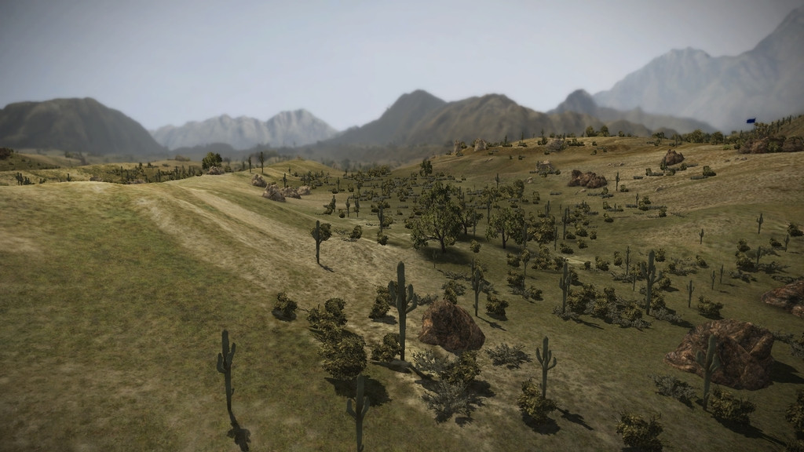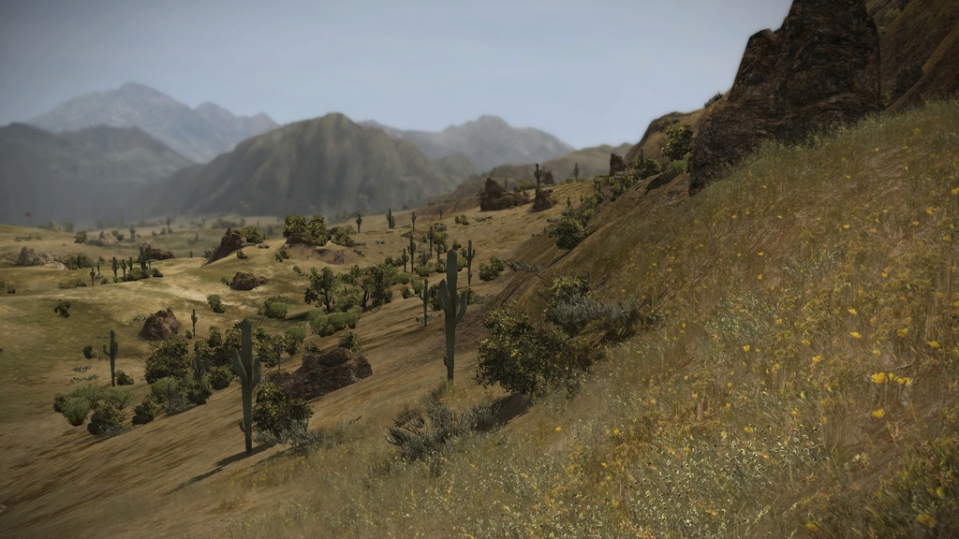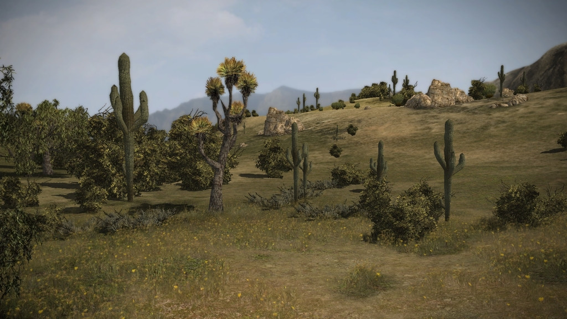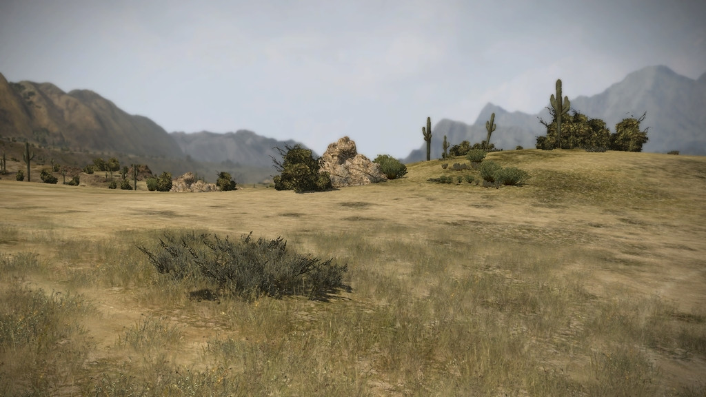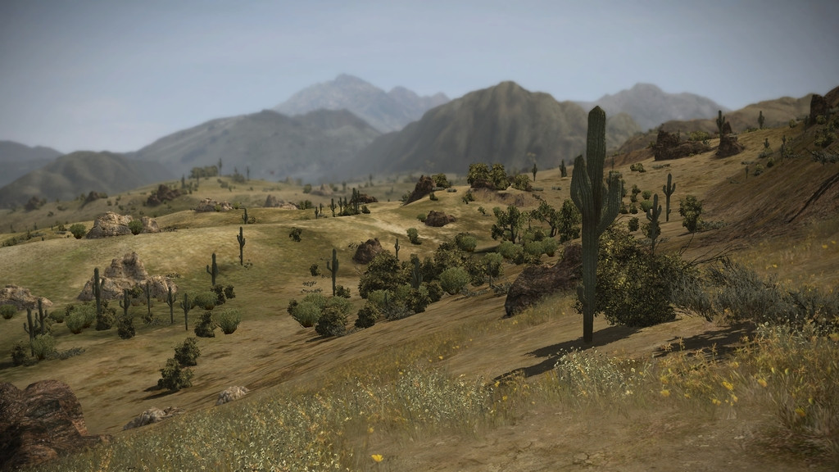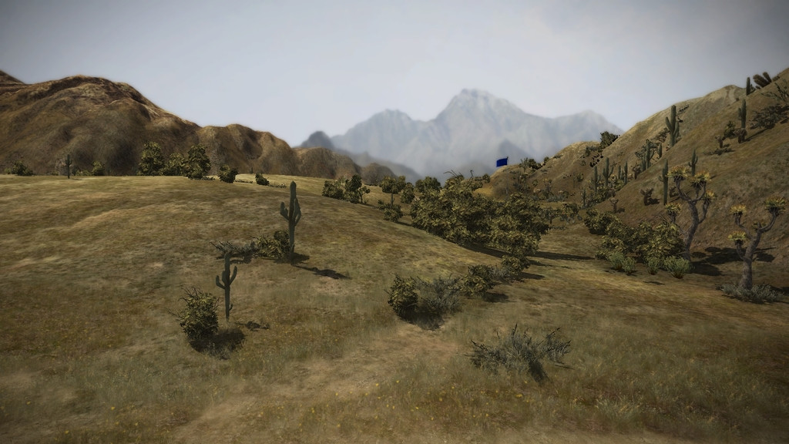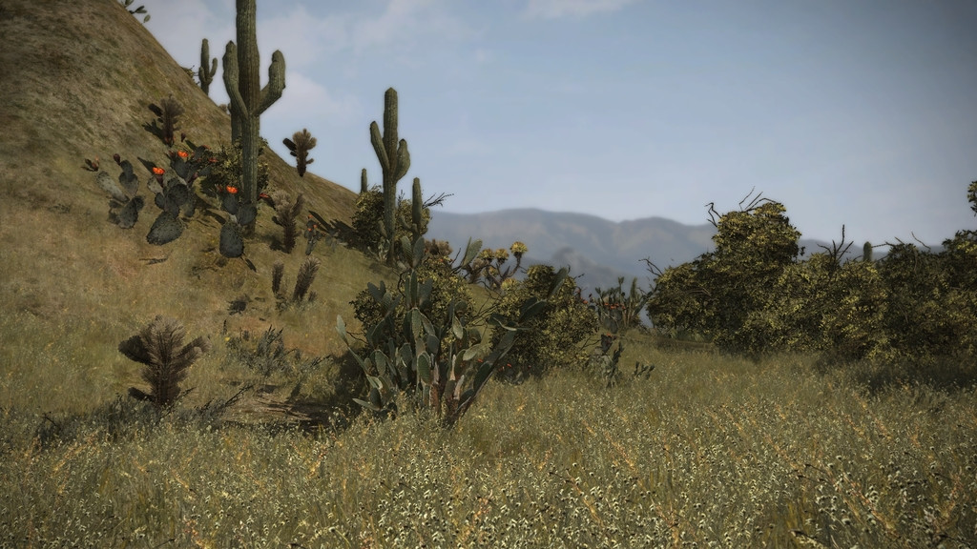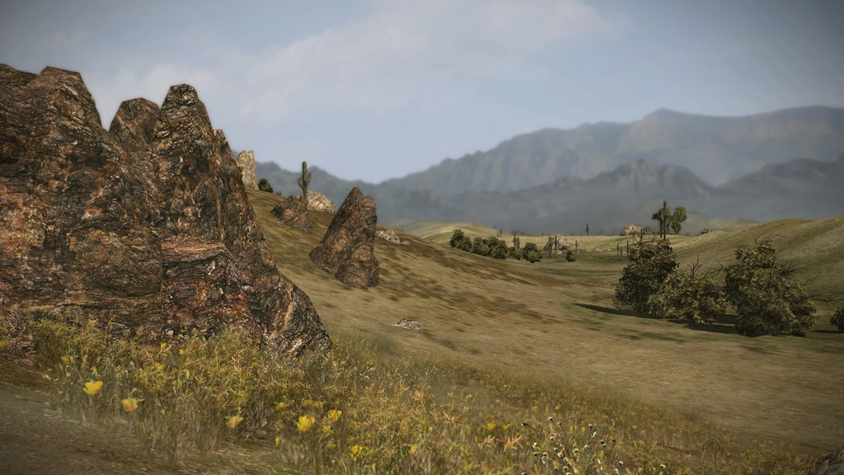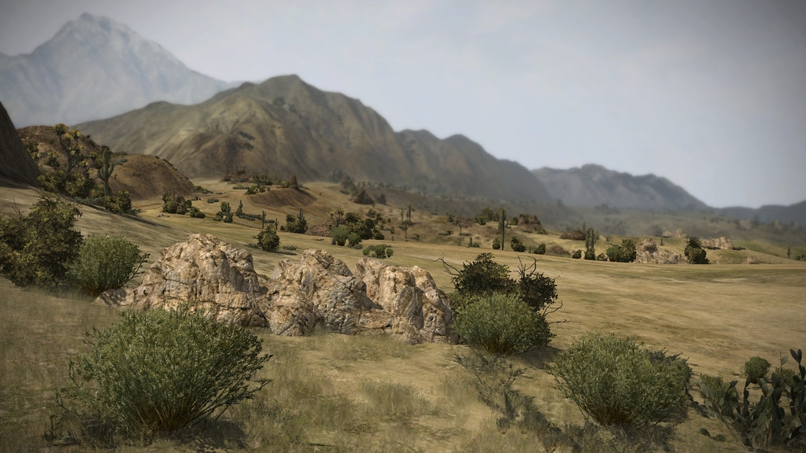

Jak widać jest, na co popatrzeć nawet, jeśli to stara mapa. Niewątpliwe uwagę przykuwają obiekty, których nie ujrzymy nigdzie indziej np. kaktusy, które świetnie ozdabiają cały klimat tej mapy. Pojawia się też kilka nowych modeli skał i kamieni stworzonych specjalnie dla tej mapy, chociaż kilka takich pewnie gdzieś się znajdzie na Stepie.

Sawanna
Minimapa - To czego brakowało przy Meksyku.
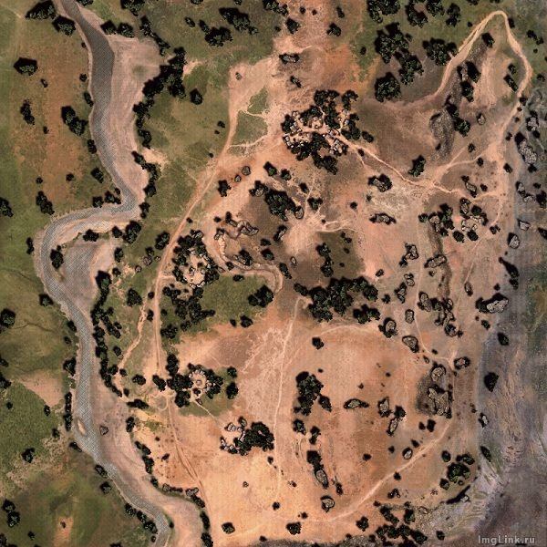
Niby jest, ale jak widać bez zaznaczonych baz jak i jakość jest bardzo słaba. Też od razu napisze że Meksyk minimapy nie posiada, ale za to jest bodajże aż 18 zdjęć tej mapy podczas gdy Sawanny jest zaledwie 9.

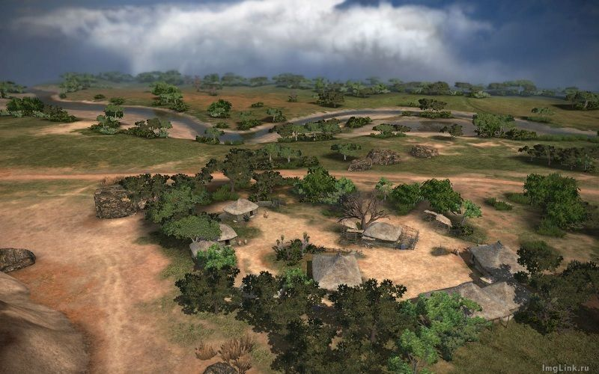
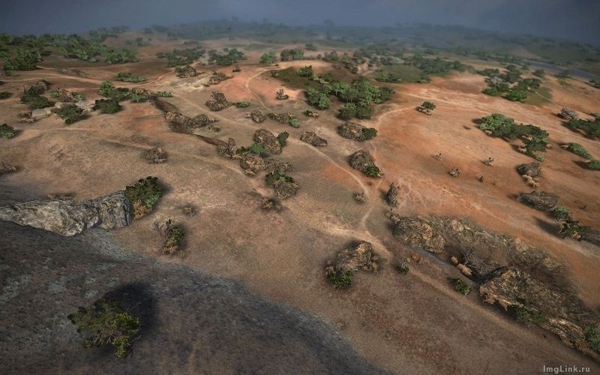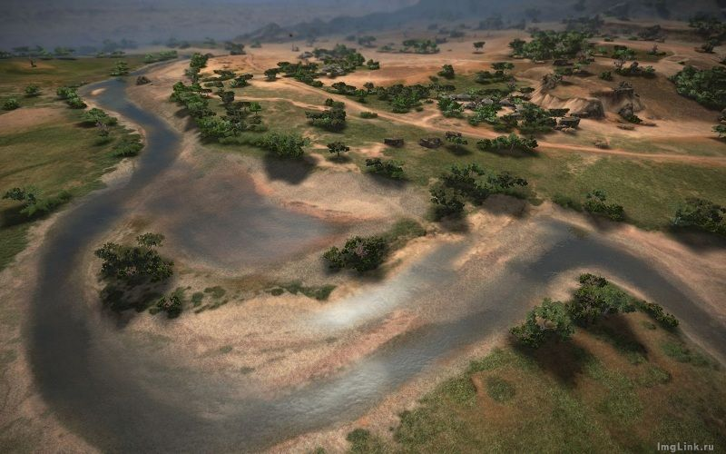
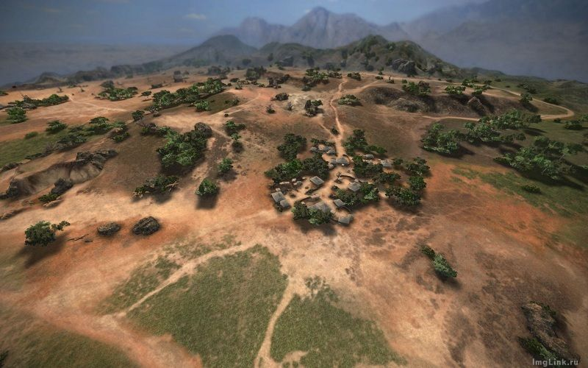
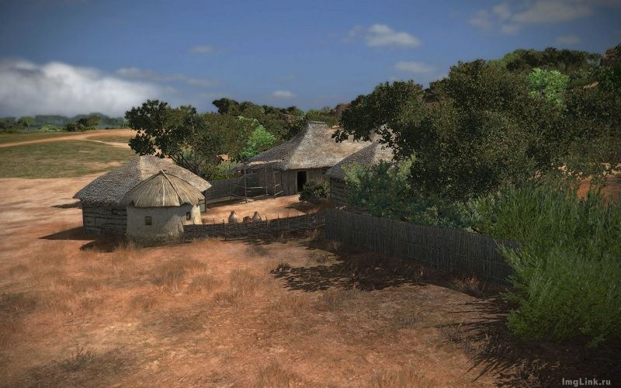
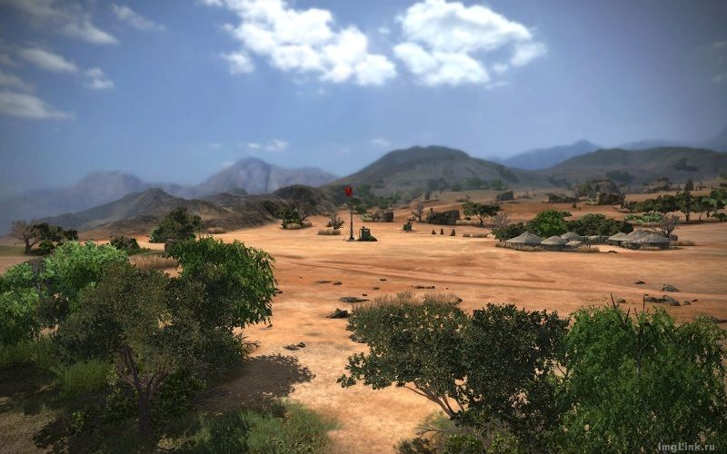
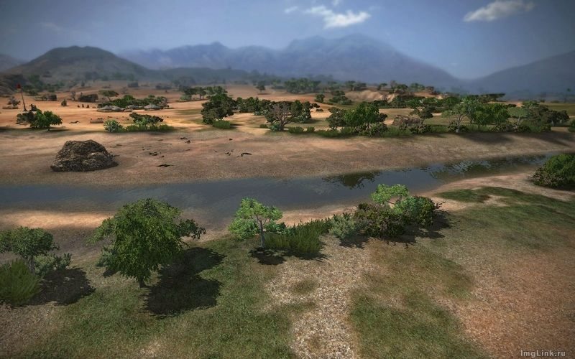
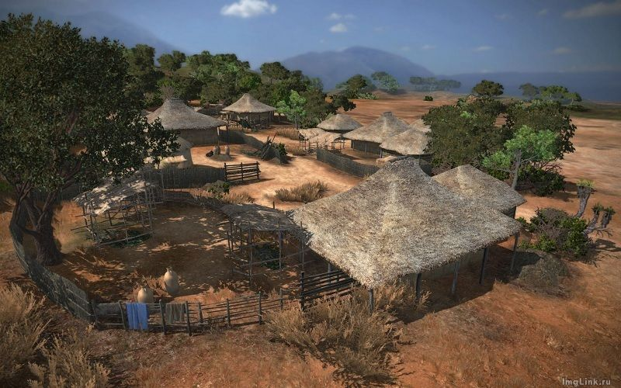

Niby teren jałowy, ale niech tylko ktoś spojrzy na tą bogatą paletę kolorów, jeśli chodzi o krajobraz. To nie jest tylko pustynia, ale to wymieszanie odcienia niebieskiego z zielonymi barwami flory to nadaje jednak tego ożywienia tej mapie i chyba muszę napisać, że to najładniejsza mapa, jaką widziałem w tej grze. Naprawdę się wyróżnia pod względem nie tylko terenu, ale też tej kolorystyki. Też te chaty wyglądają jakoś lepiej niż na innych mapach też mi się wydaje, że to inne modele. Byłoby bardzo trudno, ale można by spekulować położenie wrogiego capa gdyż na bodajże dwóch zdjęciach go widać i można by było podejmować próby przypisania tej lokacji do miejsca, na minimapie.

Mapy te wyglądają lepiej niż niektóre z obecnych jednak nie to zadecydowało o ich losie. Są to lokacje jałowe, co samo w sobie było powodem ich odrzucenia. Mapy te miały swój debiut w Marcu 2012 roku wraz z dwoma innymi pewnie doskonale kojarzonymi przez innych mapami: Południowym Wybrzeżem, (które niedawno zostało wycofane -.-) i Przedmieściem, które swoją droga z kolei ma też ciekawie zbudowaną i zaprojektowaną lokację miejską.

Otóż głównym powodem odrzucenia była niesamowita otwartość tych obu map, co sprawiło, że WG zaprzestało dalszego rozwoju nad nimi. Przy tak minimalnej ilości osłon a tak ogromnym otwartym terenie artyleria (a któżby inny) by była dominująca niczym władca despotyczny.

Jednakże prawda o tych dwóch tworach jest trochę inna w obecnym świetle gry. Sprawa tych obu map wróciła do żywota po wielkim nerfie artylerii w aktualizacji 8.6 jak i pewnym jednym Q & A. W obecnych okolicznościach wielu postawiło sobie jak i samym devsom pytanie: "Skoro artyleria została osłabiona to czy nadal otwarty teren jest taki groźny?"

I nad tym pytaniem warto posiedzieć w stosunku do tych map i dzisiaj. W jednym z Q & A padła kwestia, iż na Meksyk jest pewna szansa, podczas gdy Sawanna nie zostanie wprowadzona.

To stwierdzenie jest bardzo ciekawe gdyż w 2012 roku to stwierdzenie powinno wyglądać na odwrót. Są pewne dowody i plotki na to, że nad mapą Sawanna chętniej pracowano niż nad mapą Meksyk i jedynym powodem, dlaczego Meksyk został odrzucony to zwykłe lenistwo i fakt, że nikt się nie posunął do odpowiedzialności jak i do faktycznego ruszenia dupy w finalizacji mapy a Sawannę olano, że względu na fakt o władzy artylerii.

I rzeczywistym faktem jest to, że jeśli jakaś z tych dwóch map miałaby w końcu wejść do gry to byłby to raczej Meksyk. Już po samych screenach widać jak pofałdowana wzniesieniami jest ta mapa, przez co w niektórych przypadkach artyleria nie miałaby aż takiego pola rażenia. Stwierdzenie z Sawanną jest trafne, ale trochę wyolbrzymione, bo w końcu taki Step też jest bardzo otwarta mapą a tam artyleria tak okrutna nie jest jakby się zdawało rozumieć z wypowiedzi deweloperów.

No cóż to byłoby chyba na tyle, jeśli chodzi o opis map. Piszcie, co sądzicie ogólnie na temat ich wprowadzenia i co ważniejsze na temat ich terenu jak i wyglądu.

